TO： 貴公司總經理
台北市公寓大廈管理維護商業同業公會
案 例 宣 導 98.07.15
＜執行活線作業應慎防電擊，以維作業人員生命安全＞
資料來源~台北政府勞動檢查處勞動安全電子報 80期/ 98年07月14日
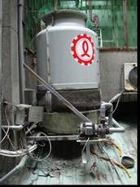
壹、內容概述：
一、98年6月22日○○髮型沙龍店空調發生問題，
立即電話通知熟識之廠商詹○○、指派員工劉
○○前往修理。
二、劉○○回報~位於冷卻水塔旁之馬達出現異聲，
需至後面防火巷1樓遮雨棚進行了解。
職災現場照片

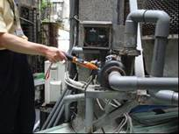
三、劉○○穿著拖鞋，且疑似踩踏到鄰近空調所排
冷卻水後，再以手觸摸馬達週遭而造成感電。
四、下午4點左右，雇主打電話予劉○○欲詢問處
理情形，發現沒人接聽電話。即請該髮型沙龍
店員工至1樓遮雨棚查看，發現劉○○已昏倒
俯臥在地，立即通知119，然在救護車到達時，
劉○○已無生命跡象。
貳、防災對策及建議事項：
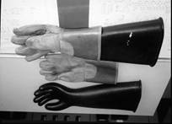
一、雇主對於從事電氣工作之勞工，應要求其使用電工安全帽、絕緣防護具及其他必要之防護器具。
二、高度二公尺以上之高處作業，勞工有墜落
之虞者，應使勞工確實使用安全帶、安全
帽及其他必要之防護具，勞工於佩戴安全
帽應緊繫頤帶。
橡皮絕緣手套

三、雇主對於新僱勞工或在職勞工於變更工作
前，應使其接受適於各該工作必要之安全
衛生教育訓練。
四、雇主應訂定自動檢查計劃針對勞工所使用之設備、機械以及器具實施自動檢查。
參、公會補充說明：
我大樓管理維護同業亦聘有機電養護技術人員，應有承接社區大樓
空調設備維修養護工程作業，務必對員工妥善教育、引以為誡！
理事長許德康
連絡人：總幹事楊祥堅 地址：台北市忠孝東路五段244號6樓
電話：（02）2345-4335 網址：www.taipeibma.org.tw
傳真：（02）2345-7896 e-mail：taipeibma@yahoo.com.tw

